高雄市立中正高中114學年度第1學期
國中第2次教學研究會議紀錄—數學領域
一、時間︰民國 114年 11 月 19 日(星期三) 14：20 ～ 16：00 。
二、地點︰數學科專科教室（5F）
三、簽到表：如附件
四、主席致詞：
五、宣導事項：如議程
六、會議照片
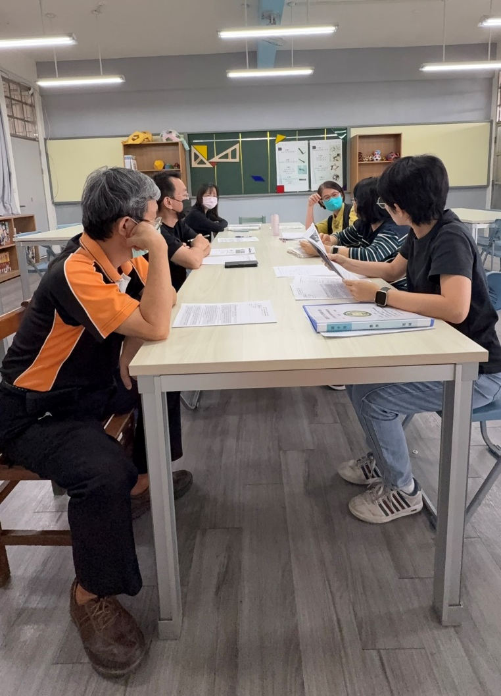 | 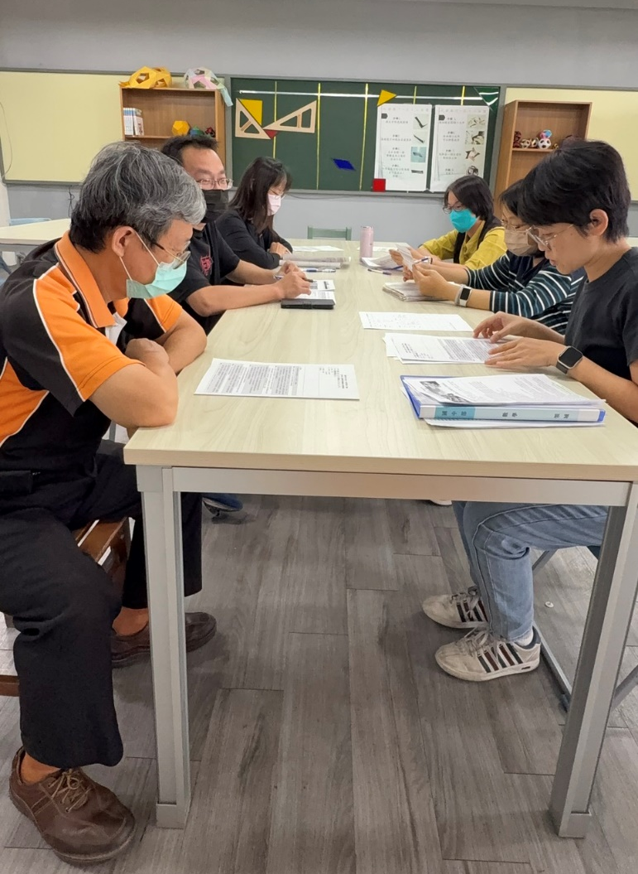

七、討論事項
- 校內國中數學及自然科競賽預訂於12/12(五)第六、七節辦理
●討論：依說明辦理，預計於12/5(五)前繳交試卷與解答至設備組信箱。
- 本校近三年國中部會考5C人數逐年增加(111-17人-9.77%、112-24人-13.26%、113-8人-5.23%)，請國英數三科老師務必善用科技化評量結果，進行差異化教學，協助學生進行有效學習，並積極開設學習扶助班。114學年度學習扶助開設英文科由黃郁芬老師授課，預定於段考第一天上午請黃郁芬老師分享11/17「課中學習扶助之督導與支持實施計畫」入班輔導的經驗。本校預定115年接受學習扶助評鑑訪視。
●討論：(1)請同仁善用科技化評量結果，進行差異化教學，協助學生進行有效學習。
(2)與教務處確認後，預定於段考第二天(11/27)請黃郁芬老師分享「課中學習扶助之督導與支持實施計畫」入班輔導的經驗，確切時間地點會再另行公告、通知。
- 指導競賽加班費申請方式再次說明(附件二)：
1. 自110學年度起，指導競賽申請補休/加班費，皆須至差勤系統申請加班並打退卡。
2. 請於本次教學研究會確認明年度(115學年)高雄市數學及自然科學競賽指導教師名單。
3. 請特別注意，在差勤系統上申請加班打退卡後，會產生補休時數，但，使用補休後就不得申
請該時段加班費。要申請加班費的老師，切勿使用該時段補休。
4. 「加班費申請打退卡指引」請參閱設備組附件。
●討論：(1)115學年高雄市數學競賽指導教師預訂為蘇秀媚教師。
(2)請擔任科展指導教師曾勝煌教師與數學競賽指導教師劉欣憓教師若欲申請補休/加班費，皆須至差勤系統申請加班並打退卡，並請參閱「加班費申請打退卡指引」。
- 校內科展收件截止日期暫訂在11/07(星期五)中午前(期初已公布於學校網頁)，請有意參與的競賽隊伍在競賽規定繳件期限內，繳交科展計畫書紙本一份與pdf檔案。（報名及檔案繳交連結: https://forms.gle/r2zvzJkMhShGsx5KA）。(設備組)
●討論：轉知科展指導教師曾勝煌教師。
- 請依據本校國中部學生 114 年教育會考的學生成績報告與各科分項能力通過率分析，檢視學生在各能力之作答表現，作為調整教學方針的參考依據，並採取適當的因應策略，針對較弱的能力進行補強，避免學生上課睡覺之情況。
●討論：第一次教學研究會已依據114 年教育會考的學生成績報告與各科分項能力通過率分析，檢視本校學生答對率狀況，針對第9題～第23題進行試題分析，討論過程請參閱第一次教學研究會記錄。
- 請進行專業對話或生涯發展相關內容，並明列於會議紀錄。各科討論議題若有詳細列出討論內
容則可列為專業對話，若只是簡單提問可逕洽各處室承辦人，以免延誤處理時機。
●討論：同仁們彼此針對課程計畫進行討論，提供回饋與建議，完成課程評鑑表。並依據期初課發會內容，於12/01前填寫上傳本學期課程評鑑表(表5)

八、臨時動議或其他對學校建議（若無請填無）
⯄科內事務決議留存 | 有關「115學年度教師專業學習社群申請」，數學科擬申請乙群，社群申請表將於12/19(五)前，回傳給教學組。
⯄建議  (僅告知不須行政回應) | 無
⯄建議或提案  (須行政回應) | 無

九、散會

